

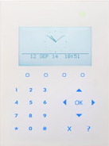

SIEMENS SPC

Gebruikershandleiding

Compact Bediening

Inhoudsopgave
1 Beveiliging 3
2 Richtlijnen en normen 5
3 Inleiding 6
4 Login 12
5 Weergave van één gebied 14
6 Weergave van meerdere gebieden 18
7 Programmeren in de gebruikersmodus via het keypad 24
8 Appendix 30

- Beveiliging
  - Doelgroep
De instructies in dit document zijn bestemd voor de volgende doelgroep:

Doelgroep | Kwalificatie | Activiteit | Staat van het product
Eindgebruiker | Instructie door technische specialisten is noodzakelijk. | Voert alleen de procedures voor een juiste bediening van het product uit. | Het product is geïnstalleerd en geconfigureerd.

  - Algemene veiligheidsinstructies
    - Algemene informatie
● Bewaar dit document ter referentie.
● Geef dit document altijd mee met het product.
● Neem tevens eventuele aanvullende landspecifieke, lokale veiligheidsnormen of -voorschriften met betrekking tot projectplanning, bediening en verwerking van het product in acht.
Aansprakelijkheidsclaim
● Voer aan de apparatuur geen wijzigingen of aanpassingen uit die niet expliciet worden aangegeven in deze handleiding of zijn goedgekeurd door de fabrikant.
    - Functie
Gevaarlijke situatie na vals alarm
● Zorg dat alle betrokken partijen en autoriteiten die assistentie verlenen, zijn ingelicht voordat u het systeem test.
● Informeer altijd alle aanwezigen voordat u alarmapparatuur test om paniek te voorkomen.
    - Service en onderhoud
Gevaar van elektrische schok tijdens onderhoud
● Onderhoud dient uitsluitend te worden verricht door gekwalificeerde technici.
Gevaar van elektrische schok tijdens reiniging van het apparaat
● Gebruik geen vloeibare schoonmaakmiddelen of spuitbussen die alcohol, spiritus of ammoniak bevatten.

  - Betekenis van de waarschuwingen

Signaalwoord | Soort risico
GEVAAR | Levensgevaar of gevaar voor ernstig persoonlijk letsel.
WAARSCHUWING | Mogelijk levensgevaar of gevaar voor ernstig persoonlijk letsel.
OPGELET | Gevaar voor licht lichamelijk letsel of schade aan eigendommen
BELANGRIJK | Gevaar voor storingen

  - Betekenis van gevarensymbolen
WARNING
Waarschuwing voor gevaarlijk gebied

WARNING
Waarschuwing voor gevaarlijke elektrische spanning

- Richtlijnen en normen

  - EU-richtlijnen
Dit product voldoet aan de vereisten van de Europese richtlijnen 2004/108/EG 'Richtlijn elektromagnetische compatibiliteit', 2006/95/EG 'Laagspanningsrichtlijn', en 1999/5/EG R&TTE-richtlijn voor telecommunicatieapparatuur. De EU-verklaring van overeenstemming is door de verantwoordelijke instanties op te vragen bij:
Siemens AB
Building Technologies Division
International Headquarters
Fire Safety & Security Products
Postal Address
P.O. Box 1275
SE-171 24 Solna, Zweden
SPCK520 Compact Keypad
Europese richtlijn 2004/108/EG Elektromagnetische compatibiliteit (EMC)
Tests volgens de onderstaande normen hebben aangetoond dat het product voldoet aan Europese Richtlijn 2004/108/EG:

EMC-emissie, generiek | EN 61000-6-3
Emc-immuniteit voor inbraakalarmsystemen | EN 50130-4

SPCK521 Compact Keypad met kaartlezer
Europese richtlijn 1999/5/EG betreffende radio- en telecommunicatie-eindapparatuur (R&TTE).
Tests volgens de onderstaande normen hebben aangetoond dat het product voldoet aan Europese Richtlijn 1995/5/EG:

EMC voor radioproducten, algemene vereisten | EN 301489-1
EMC voor radioproducten, apparatuur t.b.v. korte afstand | EN 301489-3
Radioparameters | EN 300330-2
Elektrische veiligheid | EN 60950-1

Europese richtlijn 2004/108/EG 'Elektromagnetische compatibiliteit'
Tests volgens de onderstaande normen hebben aangetoond dat het product voldoet aan Europese Richtlijn 2004/108/EG:

Emc-immuniteit voor inbraakalarmsystemen | EN 50130-4

- Inleiding
SPCK520 en SPCK521 Compact keypads zijn aan de wand gemonteerde apparaten waarmee gebruikers en engineers het SPC-inbraakalarmsysteem kunnen bedienen.
● De gebruikers kunnen bedieningsprocedures (in-/uitschakelen) uitvoeren op het systeem en de dagelijkse bediening van het systeem verzorgen. Gebruikers kunnen ook het systeem configureren met behulp van de programmeermenu's.
● Engineers kunnen het systeem ook programmeren met de menu's van de programmeermodus Engineer (beveiligd met wachtwoord) en bedieningsprocedures (in-/uitschakelen) uitvoeren.
Compact keypads zijn voorzien van aanraakgevoelige toetsen en een grote grafische lcd voor eenvoudige bediening.
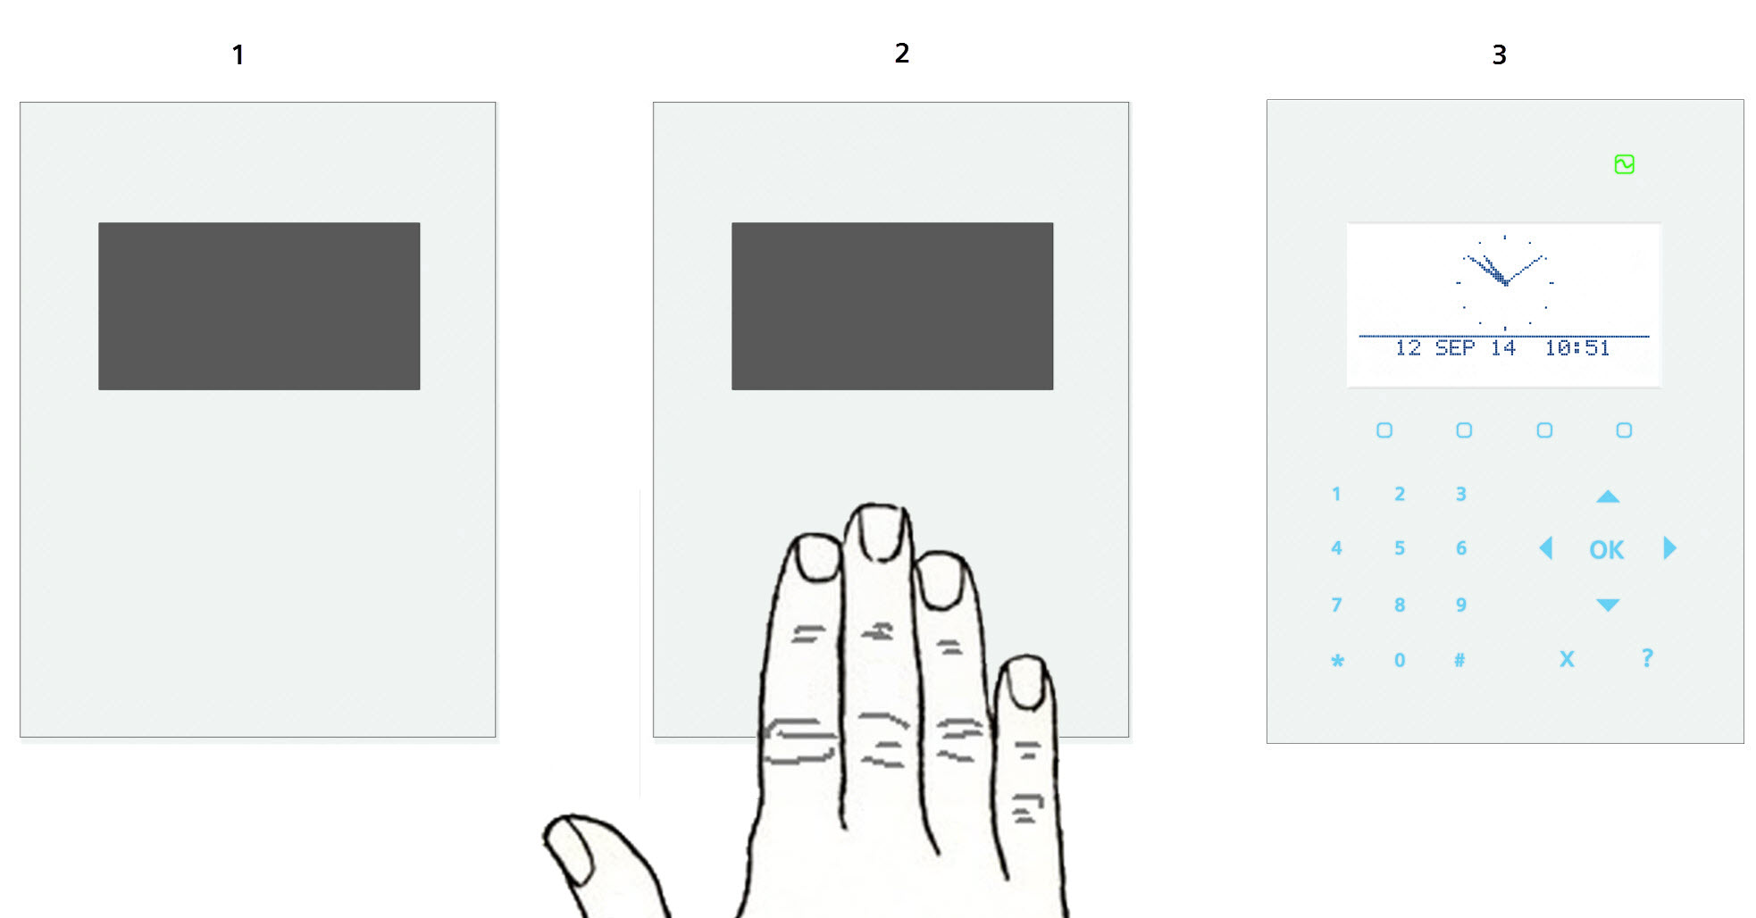
Als het Compact keypad niet actief is, worden de aanraaktoetsen niet meer weergegeven op het oppervlak van het keypad. Om de toetsen en de display weer te verlichten, kunt u het keypad uit de ruststand halen door uw vingertoppen kort contact te laten maken met het oppervlak van het keypad.

Beide keypads zijn voorzien van een geïntegreerde luidspreker voor ondersteuning voor gesproken meldingen.
De SPCK521 Compact Keypad is uitgerust met twee geïntegreerde kaartlezers zodat gebruikers eenvoudig toegang kunnen krijgen met een kaart of fob (EM4102- en Mifare-technologie). Als er een kaart of fob voor het betreffende gebied van het SPCK521 Compact keypad wordt gehouden, komt het keypad uit de ruststand.

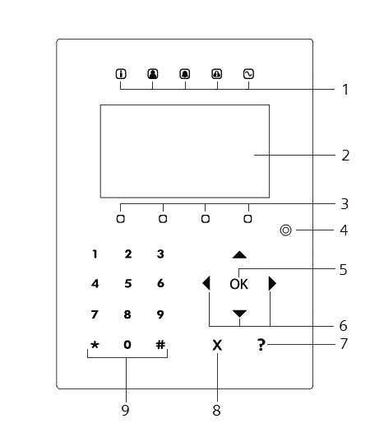

1 | Led-statusindicatoren | De led-statusindicatoren geven informatie over de status van het systeem. Zie voor een beschrijving de tabel hieronder.
2 | Lcd-display | Op de display van het keypad worden alle waarschuwingen en meldingen getoond. Daarnaast is de display een visuele interface voor de programmering van het systeem (programmeren alleen in engineermodus). (Zie de paragraaf over Prioriteit van meldingen) U kunt instellen bij welke omstandigheden de achtergrondverlichting wordt ingeschakeld.  Alleen SPCK 521: Als het keypad is uitgerust met een Mifare-lezer, moeten gebruikers hun kaart bij de lcd-display houden.
3 | Softwaretoetsen | Contextgevoelige toetsen voor navigatie door menu's/programmering.
4 | Gebied proximity-lezer | Alleen SPCK 521: Als het keypad is uitgerust met een proximity-lezer, moeten gebruikers de Portable ACE Fob 1 cm van dit gebied houden.
5 | OK-toets | Weergegeven of ingevoerde gegevens bevestigen
6 | Multifunctionele navigatietoetsen | Navigeren door menu's en bladeren door waarschuwingen. (Zie Prioriteit van meldingen
6 | navigatietoetsen | hieronder)
7 | Informatietoets | Informatie weergeven.
8 | Toets voor terug in het menu | ● Teruggaan in het menu.  Zoemers, sirene en alarmen in het geheugen resetten.
9 | Alfanumerieke toetsen | Met een alfanumeriek toetsenblok kunnen tijdens de programmering tekstgegevens en numerieke gegevens worden ingevoerd.  Voor de installatie wordt het keypad geleverd met een beschermende folie waarop de alfanumerieke tekens worden aangegeven die zijn toegewezen aan elk cijfer. Deze folie kan worden verwijderd nadat de engineer het keypad heeft geprogrammeerd.  U voert alfabetische tekens in door meerdere keren op een toets te drukken. U schakelt tussen hoofdletters en kleine letters met de hekjetoets (#). U voert een cijfer in door de betreffende toets 2 seconden ingedrukt te houden.

  - Beschrijving van leds

Omschrijving | Pictogram | Kleur | Werking | Omschrijving
Informatie |  | Blauw | Aan | Het systeem of gebied kan niet worden ingeschakeld. Geforceerd inschakelen is mogelijk (fouten of open zones kunnen worden uitgesteld).
Informatie |  | Blauw | Knipperen | Het systeem of gebied kan niet worden ingeschakeld of geforceerd worden ingeschakeld (fouten of open zones kunnen niet worden uitgesteld).
Informatie |  | Blauw | Uit | Het systeem of gebied kan worden ingeschakeld.
Informatie |  | Oranje | Knipperen | Engineer is op locatie.
Gebruiker |  | Groen | Aan | Toegewezen gebied is uitgeschakeld.
Gebruiker |  | Groen | Knipperen | Toegewezen gebied is Deelschakeling A / B.
Gebruiker |  | Groen | Uit | Toegewezen gebied is ingeschakeld.
Alarm |  | Rood | Aan | -
Alarm |  | Rood | Knipperen | Alarm
Alarm |  | Rood | Uit | Geen alarm
Waarschuwing |  | Oranje | Aan | -
Waarschuwing |  | Oranje | Knipperen | Probleem
Waarschuwing |  | Oranje | Uit | Geen probleem
Netvoeding |  | Groen | Aan | Systeem OK
Netvoeding |  | Groen | Knipperen | Netfout
Netvoeding |  | Groen | Uit | Geen bus-verbinding

NOTICE
De ledindicaties voor informatie, gebiedsstatus, alarm en fouten zijn gedeactiveerd bij inactiviteit van het keypad. Er moet een geldige gebruikerspin worden ingevoerd. De pincode kan worden geconfigureerd als het voedingslampje zichtbaar is bij inactiviteit.

  - Beschrijving van weergavemodi
Er zijn twee weergavemodi (automatisch):
● Weergave van één gebied: de gebruiker heeft alleen rechten voor één gebied. In deze weergave wordt slechts één gebied weergegeven in grote lettertypen en kan dit gebied direct worden bestuurd.
● Weergave van meerdere gebieden: de gebruiker heeft toegang tot diverse gebieden. De gebieden worden weergegeven via gebiedsgroepen. Als er geen gebiedsgroep is geconfigureerd, wordt alleen de algemene groep 'Al mijn gebieden' weergegeven.
NOTICE
De rechten van een gebruiker kunnen worden beperkt door de gebruikersinstellingen of door de instellingen van het keypad waarbij de gebruiker zich aanmeldt. Alleen als zowel de gebruiker als het keypad waarbij wordt aangemeld, het recht voor een gebied hebben, wordt het gebied weergegeven. Als de gebruiker rechten heeft voor verschillende gebieden maar het keypad slechts voor één gebied, ziet de gebruiker ook de weergave van één gebied.

  - Functietoetsen bij inactiviteit
Noodgeval
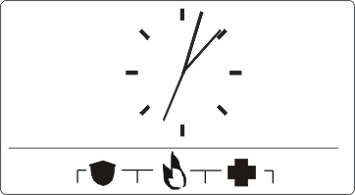
Afhankelijk van de configuratie worden noodtoetsen weergegeven. Als de toetsen tegelijk worden ingedrukt, wordt een noodoproep geactiveerd.

Paniekalarm

Brandalarm
Medisch alarm

Welk proces wordt geactiveerd, is afhankelijk van de systeemconfiguratie. Neem contact op met de installateur voor meer informatie.
Directe instellingen
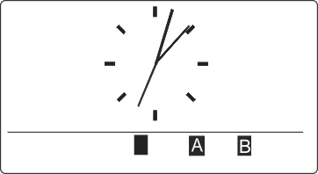
Afhankelijk van de configuratie wordt de optie voor direct inschakelen weergegeven. Het gebied waaraan het keypad is toegewezen, kan zonder PIN worden ingeschakeld of gedeeltelijk worden ingeschakeld.

  - Overzicht van alfanumerieke tekens
Het Compact keypad is voorzien van een alfanumeriek toetsenblok waarmee u zowel tekst als numerieke gegevens kunt invoeren.
Voor de installatie wordt het keypad geleverd met een beschermende folie waarop de alfanumerieke tekens worden aangegeven die zijn toegewezen aan elk cijfer. Deze folie kan worden verwijderd nadat de engineer het keypad heeft geprogrammeerd.
U voert alfabetische tekens in door meerdere keren op een toets te drukken. U schakelt tussen hoofdletters en kleine letters met de hekjetoets (#). U voert een cijfer in door de betreffende toets 2 seconden ingedrukt te houden.
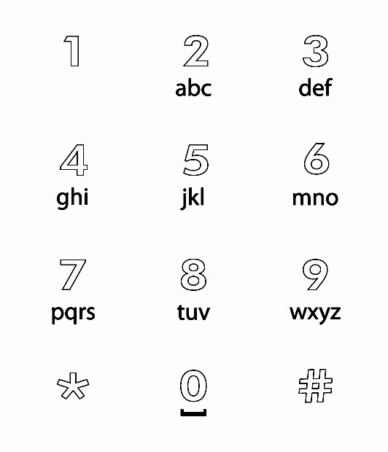

- Login

  - Aanmelden met PIN
Bij inactiviteit wordt standaard een analoge klok weergegeven maar in de systeemconfiguratie kan een andere weergave worden ingesteld.
⬥ Het keypad is inactief.
1. Haal het keypad uit de ruststand.
2. Voer de geldige gebruikerscode in met de cijfertoetsen 0 tot en met 9.
 De toestand van het gebied/de gebiedsgroepen wordt weergegeven.
NOTICE
Invoerfouten corrigeren
Verwijder de onjuiste tekens met de toets X en voer de PIN opnieuw in.
Als een aantal keer een onjuiste PIN wordt ingevoerd, is gedurende één minuut geen invoer mogelijk.
Wacht een minuut en voer vervolgens de correcte PIN in.

  - Aanmelden met kaart
⬥ De kaart / fob moet worden toegewezen aan een gebruiker en worden opgeslagen in het bedieningspaneel.
● Houd de kaart / fob voor het juiste deel van het keypad.
Als het keypad is uitgerust met een Mifare-lezer, moeten gebruikers hun kaart bij de lcd-display houden.
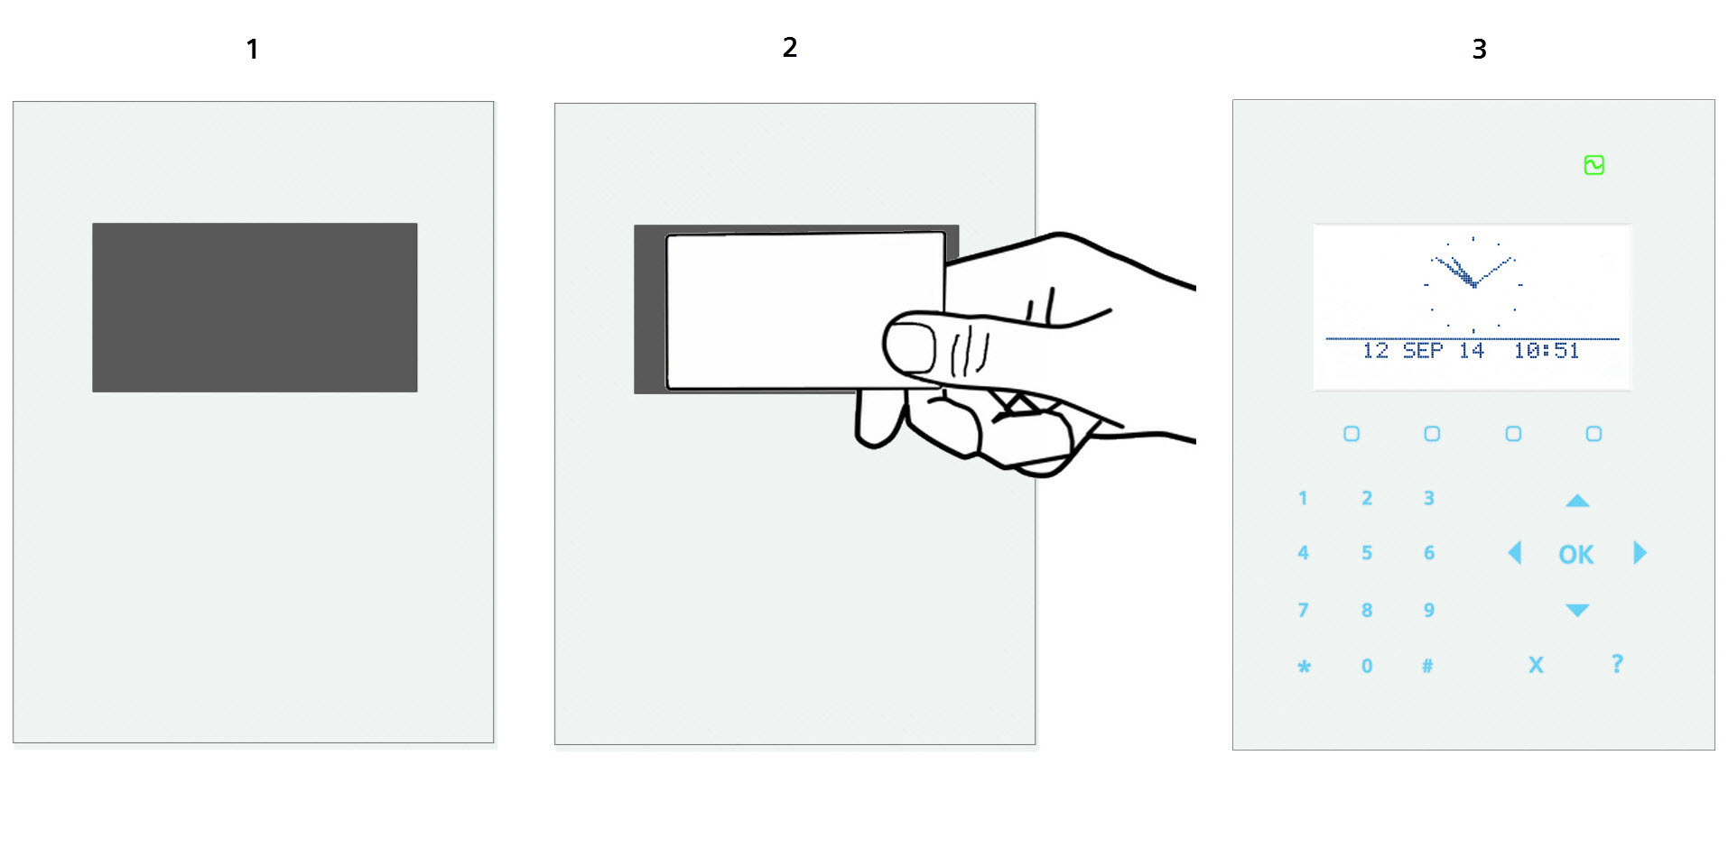
Als het keypad is uitgerust met een proximity-lezer, moeten gebruikers de fob 1 cm van het ontvangstgebied voor de kaartlezer houden.

Het ontvangstgebied voor de kaartlezer bevindt zich naast het alfanumerieke toetsenblok en
  - Aanmelden met PIN en kaart
⬥ De optie voor kaart en PIN moet worden geactiveerd in het bedieningspaneel.
1. Houd de kaart / pace voor het keypad.
2. Voer de PIN in met de toetsen 0 tot en met 9.
NOTICE
De pace moet eerst worden gepresenteerd.
Als eerst een code wordt ingevoerd, verschijnt de melding 'huidige kaart'. Nadat de pace voor het keypad is gehouden, moet vanwege de verplichte volgorde de PIN opnieuw worden ingevoerd.

- Weergave van één gebied

  - Het systeem in- en uitschakelen
1. Haal het keypad uit de ruststand.
2. Voer een geldige gebruikerscode in.
 Het volgende scherm wordt weergegeven.
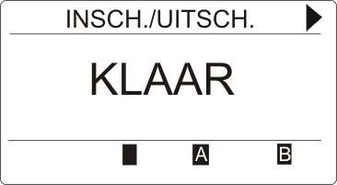
3. Druk op de betreffende softwaretoets om de toestand van het gebied te wijzigen.
 De volgende toestanden zijn mogelijk:

Pictogram | Functie
 | Inschakelen
 | Uitschakelen
 | Deelschakeling A
 | Deelschakeling B

  - Instellen niet mogelijk
Als er bijvoorbeeld een open zone is, wordt het instelpictogram weergegeven met een informatiepictogram:
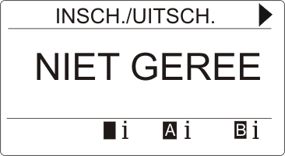
● Druk op de softwaretoets onder het instelpictogram.
 In het volgende scherm wordt de informatie weergegeven.
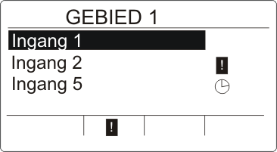
 De volgende toestanden zijn mogelijk:

Pictogram | Functie
Geen | Deze open zone kan worden uitgesteld (geforceerd inschakelen is mogelijk).
 | Deze open zone kan niet worden uitgesteld (geforceerd inschakelen is niet mogelijk). Neem contact op met de installateur als het pictogram nog steeds wordt weergegeven nadat de desbetreffende zone is gesloten (bijv. venster).
Alleen beschikbaar als het zonekenmerk Uitgang open ingeschakeld is.
De zone Ingang – Uitgang is open. Zone verhindert het inschakelproces niet. Zone moet worden gesloten na afloop van de uitlooptimer. Als de zone nog open is, is inschakeling niet mogelijk.

NOTICE
Het systeem kan niet worden INGESTELD als er een sabotage actief is
De volgende Storingen maken het instellen van het systeem eveneens onmogelijk:
- Zekering buitensirene
- Zekering binnensirene
- Sirene sabotage
Voor een systeem van klasse 3, is een engineercode vereist om de preventie voor het instellen op te heffen.
Als de instelling werd verhinderd aan het einde van de Verlengde Uitloopperiode, wordt dit door een hoorbare waarschuwing op het keypad aangeduid. Er verschijnt ook een bericht op het keypad.
Fob met accu die bijna leeg is
Het systeem kan als normaal worden ingesteld als een gebruiker probeert het systeem in te stellen met een draadloze fob met een accu die bijna leeg is. De volgende melding verschijnt echter op het keypad als het systeem niet in ingeschakeld:
Gebr. naam
RF FOB LOW BATT
Het systeem kan pas worden ingeschakeld met de fob als de alarmmelding is gewist.
  - Een storing herstellen
● Als er een storing is, wordt de storing na aanmelding weergegeven:
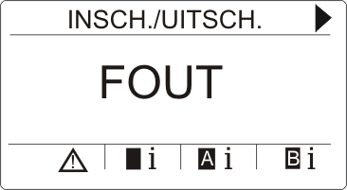
 Het pictogram knippert.
 De led knippert.
1. Druk op de softwaretoets onder het knipperende storingspictogram.
NOTICE
De plaats van de verschillende softwaretoetsen voor instellen is vast. Hierdoor kan de plaats van het storingspictogram variëren. In de afbeelding hierboven is er een storing in een uitgeschakeld systeem.
2. In het volgende scherm wordt de storing of worden de storingen weergegeven.
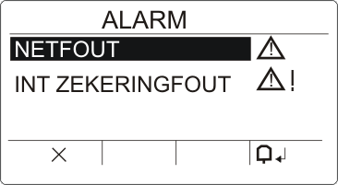
3. Blader met de pijltoetsen omhoog/omlaag door de lijst met storingen.
4. Markeer de betreffende storing.
 Er zijn 2 storingssymbolen voor mogelijke acties:

Storing kan niet worden hersteld. Storingsconditie nog aanwezig. Neem contact op met uw installateur.
Storing kan worden hersteld.

● Als de storing kan worden hersteld, drukt u op de softwaretoets onder het pictogram .
 De storing wordt hersteld.
 Op de display wordt Klaar weergegeven.

  - Een alarm herstellen
Als er een alarm is, wordt het alarm na aanmelding weergegeven.
Het alarm wordt weergegeven door het knipperende pictogram en de knipperende led .
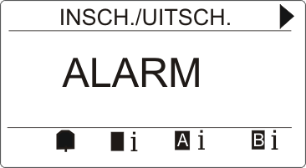
● Druk op de softwaretoets onder het knipperende alarmpictogram.
NOTICE
De plaats van de verschillende softwaretoetsen voor instellen is vast. Hierdoor kan de plaats van het alarmpictogram variëren. In de afbeelding hierboven is er een alarm in een ingeschakeld systeem.
 In het volgende scherm wordt het alarm of worden de alarmen weergegeven.
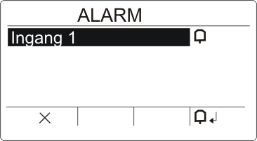
Er zijn twee alarmpictogrammen mogelijk:

Alarm kan niet worden hersteld. De alarmconditie is nog aanwezig (de zone die het alarm veroorzaakt, is bijvoorbeeld nog open). Neem contact op met de installateur als het pictogram nog steeds wordt weergegeven nadat de desbetreffende zone is gesloten (bijv. venster).
Alarm kan worden hersteld.

● Als het alarm kan worden hersteld, drukt u op de softwaretoets onder het pictogram .
 Het alarm wordt hersteld.

- Weergave van meerdere gebieden
  - Het systeem in- en uitschakelen
● Voer een geldige gebruikerscode in.
 De namen van de gebieden of gebiedsgroepen worden weergegeven.
 De huidige toestand van het gebied of de gebiedsgroep wordt weergegeven aan de rechterzijde van de display en door de leds boven de display.
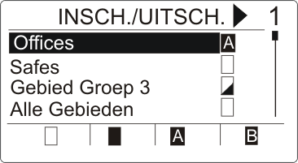
 De volgende toestanden zijn mogelijk:

Pictogram | Functie
 | Inschakelen (alle gebieden van de gebiedsgroep zijn ingeschakeld)
 | Uitschakelen (alle gebieden van de gebiedsgroep zijn uitgeschakeld)
 | Gemengd ingeschakeld (de gebieden van de gebiedsgroep hebben verschillende inschakeltoestanden.).
 | Deelschakeling A (alle gebieden de gebiedsgroep zijn ingesteld op Deelschakeling A)
 | Deelschakeling B (alle gebieden van de gebiedsgroep zijn ingesteld op Deelschakeling B)

De toestand van een gebiedsgroep wijzigen:
1. Blader met de toetsen ▲ ▼ totdat de gewenste gebiedsgroep zichtbaar is.
2. Druk op de betreffende softwaretoets om de toestand van de hele gebiedsgroep te wijzigen.
De toestand van één gebied wijzigen (gemengde instelling mogelijk):
1. Blader met de toetsen ▲ ▼ totdat de gewenste gebiedsgroep zichtbaar is.
2. Druk op OK
 Alle gebieden van deze gebiedsgroep worden weergegeven.
3. Blader met de toetsen ▲ ▼ totdat het gewenste gebied zichtbaar is.
4. Druk op de betreffende softwaretoets om de toestand te wijzigen.
De toestand van alle gebieden wijzigen:
- Blader met de toets ▼ naar AL MIJN GEBIEDEN (in de weergave van de gebiedsgroep)
- Druk op de betreffende softwaretoets om de toestand te wijzigen.

Een alarm wissen
Als er een alarm is, wordt het alarm na aanmelding weergegeven.
Het alarm wordt weergegeven door het knipperende pictogram en de knipperende led .
NOTICE
Aan ingeschakelde / gedeeltelijk ingeschakelde / uitgeschakelde gebieden of gebiedsgroepen is een vaste softwaretoets toegewezen. Hierdoor kan de plaats van het alarmpictogram variëren. In de afbeelding hieronder is er een alarm in een ingeschakeld systeem.
1. Blader met de toetsen ▲ ▼ totdat de gewenste gebiedsgroep zichtbaar is.
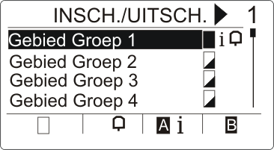
2. Druk op de betreffende softwaretoets.
3. Blader met de toetsen ▲ ▼ totdat het gewenste gebied zichtbaar is.
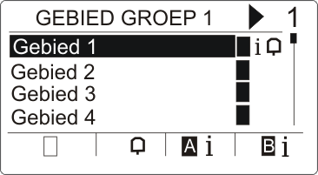
4. Druk op de softwaretoets onder het knipperende alarmpictogram.
 In het volgende scherm wordt het alarm of worden de alarmen weergegeven.

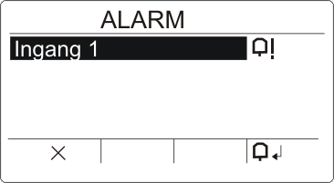
Er zijn twee alarmpictogrammen mogelijk:

Alarm kan niet worden gewist. De alarmconditie is nog aanwezig (de zone die het alarm veroorzaakt, is bijvoorbeeld nog open). Neem contact op met de installateur als het pictogram nog steeds wordt weergegeven nadat de desbetreffende zone is gesloten (bijv. venster).
Alarm kan worden hersteld.

● Als het alarm kan worden gewist, drukt u op de toets .
 Het alarm is gewist.
  - Een storing herstellen
● Als er een storing is, wordt de storing na aanmelding weergegeven.
 Het pictogram knippert.
 De led knippert.
NOTICE
In de afbeeldingen hieronder wordt een systeembrede storing weergegeven (bijv. storing in X-Bus-kabel). Daar wordt het storingspictogram weergegeven achter alle gebiedsgroepen / gebieden. De storing hoeft maar één keer te worden hersteld. In dit geval is het niet van belang welke gebiedsgroep / welk gebied wordt geselecteerd.

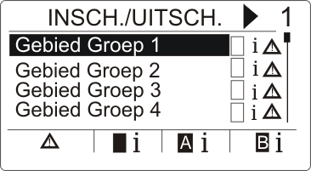
1. Blader met de toetsen ▲ ▼ totdat de gewenste gebiedsgroep zichtbaar is.
2. Druk op OK.
3. Blader met de toetsen ▲ ▼ totdat het gewenste gebied zichtbaar is.
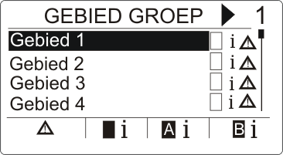
4. Druk op de softwaretoets onder het knipperende storingspictogram.
NOTICE
Aan ingeschakelde / gedeeltelijk ingeschakelde / uitgeschakelde gebieden of gebiedsgroepen is een vaste softwaretoets toegewezen. Hierdoor kan de plaats van het storingspictogram variëren. In de afbeelding hierboven is er een storing in een uitgeschakeld systeem.
5. In het volgende scherm wordt de storing of worden de storingen weergegeven.
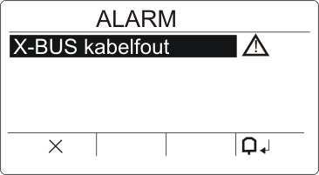
Er zijn twee storingspictogrammen mogelijk:

Storing kan niet worden gewist. Storingsconditie nog aanwezig. Neem contact op met uw installateur.
Storing kan worden gewist.

● Als de storing kan worden gewist, drukt u op de softwaretoets onder het pictogram .
 De storing is gewist.
 Op de display wordt Klaar weergegeven.

  - Instellen niet mogelijk
Als er bijvoorbeeld een open zone is, wordt het instelpictogram weergegeven met een informatiepictogram:
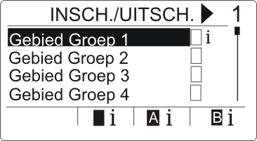
1. Blader met de toetsen ▲ ▼ totdat de gewenste gebiedsgroep zichtbaar is.
2. Druk op OK.
 Alle gebieden van deze gebiedsgroep zijn zichtbaar.
1. Blader met de toetsen ▲ ▼ totdat het gewenste gebied zichtbaar is.
2. Druk op de softwaretoets onder het instelpictogram.
 In het volgende scherm wordt de informatie over die zone weergegeven.
 De volgende toestanden zijn mogelijk:

Pictogram | Functie
Geen | Deze open zone kan worden uitgesteld (geforceerd inschakelen is mogelijk).
 | Deze open zone kan niet worden uitgesteld (geforceerd inschakelen is niet mogelijk). Neem contact op met de installateur als het pictogram nog steeds wordt weergegeven nadat de desbetreffende zone is gesloten (bijv. venster).
Alleen beschikbaar als het zonekenmerk Uitgang open is ingeschakeld.
De zone Ingang – Uitgang is open. Zone verhindert het inschakelproces niet. Zone moet worden gesloten na afloop van de uitlooptimer. Als de zone nog open is, is inschakeling niet mogelijk.

NOTICE
Het systeem kan niet worden INGESTELD als er een sabotage actief is
De volgende Storingen maken het instellen van het systeem eveneens onmogelijk:
- Zekering buitensirene
- Zekering binnensirene
- Sirene sabotage
Voor een systeem van klasse 3, is een engineercode vereist om de preventie voor het instellen op te heffen.
Als de instelling werd verhinderd aan het einde van de Verlengde Uitloopperiode, wordt dit door een hoorbare waarschuwing op het keypad aangeduid. Er verschijnt ook een bericht op het keypad.
Fob met accu die bijna leeg is
Het systeem kan als normaal worden ingesteld als een gebruiker probeert het systeem in te stellen met een draadloze fob met een accu die bijna leeg is. De volgende melding verschijnt echter op het keypad als het systeem niet in ingeschakeld:
Gebr. naam
RF FOB LOW BATT
Het systeem kan pas worden ingeschakeld met de fob als de alarmmelding is gewist.

- Programmeren in de gebruikersmodus via het keypad
Programmeeropties voor de gebruiker zijn beschikbaar via het Compact keypad. Welke menu's en opties zichtbaar zijn op het bedieningspaneel voor inbraakbeveiliging, wordt geprogrammeerd door de installatie-engineer. Als een gebruiker een optie die wordt beschreven in deze handleiding, niet kan zien, heeft de gebruiker niet de bevoegdheid om die functionaliteit te gebruiken.
U benadert de gebruikersprogrammering als volgt:
1. Voer een geldige gebruikers-PIN in.
2. Blader met de pijltoetsen omhoog/omlaag naar de gewenste programmeeroptie.
3. Druk in een menuoptie op # om een parameter te selecteren of in of uit te schakelen (bijvoorbeeld een gebruikersrecht). De geselecteerde parameter wordt weergegeven met een * (bijv. *Uitstellen).
 Op het keypad wordt kort BIJGEWERKT weergegeven om aan te geven dat een parameter is gewijzigd.
  - Gebruikersmenu's
1. Voer een geldige gebruikers-PIN in.
2. Druk op de navigatietoets rechts ► om het hoofdmenu op te roepen.
3. U selecteert een programmeeroptie met de pijltoetsen omhoog/omlaag.

SYSTEEM STATUS | Gebruikers toestaan de status te bekijken van de volgende elementen:   OPEN ZONES   WAARSCHUWINGEN   IN DUURTEST   OVERBRUGGINGEN   BATTERIJ   AUX
UITSTELLEN | Gebruikers toestaan een zone uit te stellen.
OVERBRUGGEN | Gebruikers toestaan een zone te overbruggen.
INST. DATUM/TIJD | Gebruikers toestaan de tijd en datum in te stellen.
TEST | Gebruikers toestaan een SIRENE TEST, LOOPTEST, WPA TEST uit te voeren of AUDIO OPTIES te wijzigen.
GEBEURT.LOGBOEK | Gebruikers toestaan een logboek van de meest recente gebeurtenissen op het systeem weer te geven.
TOEGANGSLOGBOEK | Gebruikers toestaan een logboek van de meest recente toegang tot het systeem weer te geven.
ALARM GEHEUGEN | Gebruikers toestaan een logboek weer te geven van de meest recente waarschuwingen die zijn gegenereerd door gebieden die zijn geconfigureerd in het systeem.
DEURBEL | Gebruiker toestaan de belfunctie in of uit te schakelen voor alle zones waarvoor de bel is geprogrammeerd als hoorbare waarschuwingsfunctie.
GEBRUIKERS | Gebruiker met voldoende gebruikersrechten toestaan gebruikers toe te voegen, te wijzigen en te verwijderen.
GEBRUIKERPROFIELEN | Gebruiker met voldoende gebruikersrechten toestaan gebruikerprofielen toe te voegen, te wijzigen en te verwijderen.
SMS | Gebruiker toestaan SMS-services voor het versturen van korte tekstberichten naar mobiele toestellen over de PSTN-lijn toe te voegen, te wijzigen of te verwijderen. SMS-ID's worden geconfigureerd met een mobiel telefoonnummer, pincode en verschillende SMS-besturingen die gebruikers op afstand kunnen uitvoeren, en verschillende SMS-gebeurtenissen die gebruikers kunnen ontvangen. Een SMS-ID wordt toegewezen aan een gebruiker.
VERANDER CODE | Gebruikers toestaan hun gebruikers-PIN te wijzigen.
DEURCONTROLE | De gebruiker toestaan deuren te besturen. Hij of zij kan de deur vergrendelen/ontgrendelen en de normale bedrijfsmodus van de deur herstellen.
VERLEEN TOEGANG | Gebruikers toestaan Engineer- of Leveranciertoegang te verlenen tot het systeem.
MELDEN AAN ENGIN | De gebruiker toestaan om de laatste 10 gebeurtenissen in het logboek als SMS naar de engineer te sturen. Afhankelijk van de grootte van de beschrijving van de gebeurtenis kan er meer dan één SMS-bericht nodig zijn.

Als de beveiligingsklasse van het systeem is ingesteld op 'Onbeperkt', worden de functies UITSTELLEN, OVERBRUGGEN en TOEGANG VERLENEN mogelijk niet aangeboden in het gebruikersmenu. Alleen bepaalde typen Gebruikersprofielen geven toegang tot menu's met opties voor gebruikersprogrammering.
    - SYSTEEM STATUS
Met de functie Systeemstatus geeft u alle fouten en storingen op het systeem weer.
Om deze fouten en storingen weer te geven:
1. Blader naar SYSTEEMSTATUS.
2. Druk op SELECTEER.
 De status van de volgende elementen wordt weergegeven.
 Klik op een element om meer details weer te geven.

Optiemenu | Beschrijving
OPEN ZONES | Toon alle open zones.
WAARSCHUWINGEN | Toon alle huidige waarschuwingen op het systeem.
DUURTEST | Toon alle zones op de duurtest.
OVERBRUGGINGEN | Geeft de geïsoleerde zones weer.
KAN NIET INSCHAKELEN | Geeft alle gebieden weer die niet konden worden ingesteld. Selecteer elk gebied om de details weer te geven waarom het gebied niet konden worden ingesteld.
ACCU | Hiermee geeft u spanning en stroom van de batterij weer.
AUX | Duidt de spanning en de stroom van de hulpaccu aan.

    - OVERBRUGGEN
Zones, systeemwaarschuwingen of waarschuwingen van X-Bus-apparaten kunnen handmatig worden overbrugd vanaf het keypad. Een zone overbruggen houdt in dat de zone uit het systeem wordt verwijderd totdat de gebruiker de overbrugging opheft.
U overbrugt als volgt zones, systeemwaarschuwingen of waarschuwingen van X-Bus-apparaten:
1. Blader naar OVERBRUGGEN en druk op SELECTEER.
2. Blader naar de gewenste optie in de tabel hieronder en druk op SELECTEER.

ZONE | Selecteer de gewenste zone en schakel de instelling van NIET OVERBRUGD naar OVERBRUGD.
SYSTEEM | De gewenste systeemwaarschuwing overbruggen.
XBUS | De gewenste waarschuwing overbruggen van UITBREIDINGEN of KEYPADS:   XBUS COMM. FOUT   XBUS ZEK. FOUT (alleen uitbreidingen)   X-BUS SABOTAGE
TOON ISOLATIES | Om een lijst te bekijken van de overbrugde zones, de systeemwaarschuwingen en de waarschuwingen van X-Bus apparaten.

    - UITSTELLEN
Zones en waarschuwingen van -apparaten kunnen vanaf het keypad handmatig worden uitgesteld. Een zone uitstellen houdt in dat de zone gedurende één inschakelperiode uit het systeem wordt verwijderd.
U schakelt als volgt zones of waarschuwingen van -apparaten uit:
1. Blader naar UITSTELLEN en druk op SELECTEER.
2. Blader naar de gewenste optie in de tabel hieronder en druk op SELECTEER:

ZONES | Selecteer de gewenste zone en schakel de instelling van NIET UITGESTELD naar UITGESTELD.
SYSTEEM | Selecteer de vereiste systeemwaarschuwing en schakel de instelling van UITGESCHAKELD naar INGESCHAKELD om de waarschuwing uit te stellen.   NETFOUT   ACCUFOUT   AUX ZEKERINGFOUT   EXT ZEKERINGFOUT INT ZEKERINGFOUT   SIRENE SABOTAGE   AUX 1 SABOTAGE   AUX 2 SABOTAGE   ANTENNE SABOTAGE   MODEM 1 LIJNFOUT   MODEM 2 LIJNFOUT   XBUS KABELFOUT   KAN NT DOORMELDEN   PSU FOUT
De gewenste waarschuwing overbruggen van UITBREIDINGEN of KEYPADS:
● COMM. FOUT
● ZEKERINGFOUT (alleen uitbreidingen)
● SABOTAGE
De gewenste waarschuwing overbruggen van UITBREIDINGEN of KEYPADS:
● COMM. FOUT
● ZEKERINGFOUT (alleen uitbreidingen)
● SABOTAGE
TOON UITSTELL | Een lijst met uitgestelde zones, systeemwaarschuwingen en waarschuwingen van X-Bus-apparaten weergeven.

Alleen de zonetypes ALARM, UITGANG/INGANG, BRANDUITGANG en LIJN kunnen op het -systeem worden uitgesteld. Alle andere zonetypes worden niet aangeboden in de menu's voor uitstellen.

Als de beveiligingsklasse van het -systeem is ingesteld op Onbeperkt (zie pagina), wordt de optie om zones en foutcondities uit te stellen weergegeven in de menu's met uitstelopties voor de engineer.
    - INST. DATUM/TIJD
U kunt de datum en tijd handmatig invoeren op het systeem. De tijd en datum worden weergegeven op het keypad en de browser. De informatie wordt gebruikt voor tijdgerelateerde functies.
1. Blader naar INST. DATUM/TIJD en druk op SELECTEER.
 De datum wordt weergegeven op de bovenste regel van de display.
2. Met de nummertoetsen kunt u een nieuwe datum invoeren. U verplaatst de cursor naar links en rechts met de pijltoetsen links en rechts.
3. Druk op OK om de nieuwe datum op te slaan.
 Als u probeert een ongeldige datum op te slaan, wordt gedurende 1 seconde de melding ONGELD. WAARDE weergegeven en wordt u gevraagd een geldige datum in te voeren.
4. Met de nummertoetsen kunt u een nieuwe tijd invoeren. U verplaatst de cursor naar links en rechts met de pijltoetsen links en rechts.
5. Druk op OK om de nieuwe tijd op te slaan.
 Als u probeert een ongeldige tijd op te slaan, wordt gedurende 1 seconde de melding ONGELD. WAARDE weergegeven en wordt u gevraagd een geldige tijd in te voeren.
    - GEBEURT.LOGBOEK
Kies de optie GEBEURT.LOGBOEK om recente gebeurtenissen in het systeem weer te geven. Gebeurtenissen knipperen in intervallen van één seconde.
1. Blader naar GEBEURT.LOGBOEK en druk op SELECTEER.
2. Als u de gebeurtenissen van een bepaalde datum wilt bekijken, voert u de datum in met de nummertoetsen.
 De meest recente gebeurtenis wordt op de onderste regel van de display weergegeven. Alle eerdere gebeurtenissen worden om de beurt gedurende één seconde weergegeven.
    - TOEGANGSLOGBOEK
Kies de optie TOEGANG LOG om zonetoegang in het systeem weer te geven.
1. Blader naar TOEGANG LOG en druk op SELECTEER.
2. Selecteer een deur in het systeem waarvoor u toegangsgebeurtenissen wilt weergeven.
 De meest recente toegangsgebeurtenissen worden weergegeven met datum en tijd.
3. Blader omlaag door de toegangsgebeurtenissen of voer een datum in en druk op ENTER om een bepaalde toegangsgebeurtenis te vinden.

    - DEURBEL
De functie Deurbel kan worden in- of uitgeschakeld voor alle zones waarvoor de deurbel is geprogrammeerd als hoorbare waarschuwingsfunctie.
U schakelt de functie Deurbel als volgt in of uit:
1. Blader naar DEURBEL en druk op SELECTEER.
2. Kies de gewenste optie voor de deurbel: AAN of UIT.

    - GEBRUIKERS
Alleen gebruikers waarvoor het bijbehorende gebruikersrecht is ingeschakeld in hun profiel, kunnen gebruikers toevoegen, bewerken of verwijderen:
      - TOEVOEGEN
Gebruikers toevoegen aan het systeem:
1. Blader naar GEBRUIKERS > TOEVOEGEN.
 Selecteer een gebruiker-ID uit de beschikbare ID's in het systeem en druk op SELECTEER.
2. Druk op ENTER om de standaardnaam van de gebruiker te accepteren of voer een eigen gebruikersnaam in en druk op ENTER.
3. Blader naar het gewenste type gebruikerprofiel en druk op ENTER om dit te selecteren.
 Voor elke nieuwe gebruiker wordt een standaard-PIN gegenereerd.
4. Druk op ENTER om de standaard gebruiker-PIN te accepteren of voer een nieuwe gebruiker-PIN in en druk op ENTER.
Als de functie Duress gebruiker is ingeschakeld, zijn opeenvolgende gebruikers-PIN's (bijv. 2906, 2907) niet toegestaan omdat een duress-gebeurtenis wordt geactiveerd als een dergelijke PIN wordt ingevoerd op het keypad.
Op het keypad wordt bevestigd dat er een nieuwe gebruiker is aangemaakt.

- Appendix
  - Gebruikersrechten
Elke gebruiker heeft een gebruikersprofiel waarin is vastgelegd welke functies van het -systeem de gebruiker kan gebruiken. Zie de tabel hieronder voor een beschrijving van de functies. De installatie-engineer informeert de gebruikers over hun gebruikersrechten. Afhankelijk van de wijze waarop het systeem is geprogrammeerd, kunnen gebruikers het recht hebben om alle of sommige van deze functies te gebruiken.
Gebruikersrechten

Standaardwaarde voor gebruikersprofiel | Type gebruiker | Beschrijving
Inschakelen | Beperkt  Standaard  Manager | Met de functie INSCHAKELEN wordt het alarmsysteem ingeschakeld en een gebouw volledig beveiligd (bij het openen van een alarmzone wordt het alarm geactiveerd).  Na selectie van INSCHAKELEN klinkt de zoemer en wordt op de display van het keypad de uitlooptijd afgeteld. Verlaat het gebouw voordat de uitlooptijd is afgelopen.  Wanneer de uitlooptijd is afgelopen, wordt het systeem ingeschakeld en wordt bij het openen van een inloop-/uitloopzone de inlooptimer gestart. Als het systeem alarm niet wordt uitgeschakeld voordat de inlooptimer afloopt, wordt het alarm geactiveerd.
Deelschakeling A | Standaard  Manager | De optie GEDEELTELIJK A biedt perimeterbeveiliging aan een gebouw terwijl vrije beweging door de uitloop- en inloopgebieden is toegestaan.  Zones die zijn gekenmerkt als UITSLUITEN A, worden niet beveiligd in deze modus. Standaard is er geen uitlooptijd; het systeem wordt direct ingeschakeld als deze modus wordt geselecteerd. Als de variabele 'Deelschakeling A in-/uitloop' is ingeschakeld, kan een uitlooptimer worden ingesteld in deze modus.
Deelschakeling B | Standaard  Manager | Met de optie GEDEELTELIJK B modus worden alle zones beveiligd behalve de zones die zijn gekenmerkt als UITSLUITEN B.  Standaard is er geen uitlooptijd; het systeem wordt direct ingeschakeld als deze modus wordt geselecteerd. Als de variabele 'Deelschakeling B in-/uitloop' is ingeschakeld, kan een uitlooptimer worden ingesteld in deze modus.
Geforceerd inschakelen | Standaard Manager | De optie GEFORCEERD INSCHAKELEN wordt aangeboden op het keypad als wordt geprobeerd het systeem in te schakelen, terwijl een alarmzone een fout heeft of nog open is (de open zone wordt weergegeven op de bovenste regel van de display).  Als u deze optie selecteert, wordt het alarm ingeschakeld en de zone gedurende de inschakelperiode uitgesteld.
Uitschakelen | Beperkt  Standaard  Manager | Met de functie UITSCHAKELEN schakelt u het alarm uit. Deze menuoptie wordt alleen aangeboden op het keypad als er een alarm is geactiveerd en er een geldige gebruikerscode is ingevoerd.

Herstellen | Standaard  Manager | Met de functie HERSTELLEN herstelt u een waarschuwingsconditie op het systeem en wist u de bijbehorende waarschuwing.  Een waarschuwingsconditie kan pas worden hersteld nadat de zone(s) of fout(en) die de waarschuwing heeft of hebben veroorzaakt, zijn teruggezet naar de normale toestand en nadat de optie HERSTELLEN in de gebruikersprogrammering is geselecteerd voor die zone.
Overbruggen | Standaard*  Manager | Overbruggen houdt in dat een zone wordt gedeactiveerd totdat de overbrugging van de zone wordt opgeheven. Alle zonetypen in kunnen worden overbrugd.  Wees voorzichtig met het deactiveren van foutieve of open zones. Een overbrugde zone wordt genegeerd door het systeem en zou daarom een volgende keer dat het systeem wordt ingeschakeld, over het hoofd kunnen worden gezien, wat de beveiliging van het gebouw niet ten goede komt.
Uitstellen | Standaard  Manager | Een zone uitstellen [➙ 28] houdt in dat de zone gedurende één inschakelperiode van het systeem wordt gedeactiveerd. Alleen de zonetypes alarm, uitgang/ingang, branduitgang en lijn kunnen worden uitgesteld.  Deze methode om een foutieve of open zone te deactiveren, verdient de voorkeur omdat elke keer dat het systeem wordt ingeschakeld, de zone wordt aangegeven op het keypad om de gebruiker te herinneren aan de zone.
Wijzig code | Standaard  Manager | Met deze optie staat u toe dat gebruikers hun gebruikerscode wijzigen.
Engineer | Manager | Met deze optie staat u gebruikers toe toegang te verlenen voor leverancier- en engineerprogrammering.
Datum/tijd instellen | Standaard  Manager | Kies deze menuoptie om de tijd en datum op het systeem te programmeren.  Zorg dat de tijd en datum correct zijn; deze informatie wordt gebruikt in het gebeurtenissenlogboek voor de registratie van systeemgebeurtenissen.
Test | Standaard  Manager | Deze menuoptie biedt de volgende testfuncties:  1. Sirenetest: de buitensirenes, flits, binnensirenes en zoemer worden om de beurt gedurende 5 seconden geactiveerd zodat u kunt controleren of ze goed werken.  2. Looptest: in een looptest kunt u de werking van alle alarmsensoren in een systeem testen.  Als deze optie is geselecteerd, wordt op het keypad het aantal zones dat moet worden getest, weergegeven. Activeer elke alarmsensor (door de deur of het venster te openen) en controleer of u een piepsignaal hoort van het keypad. Overbrugde en uitgestelde zones worden niet opgenomen in de looptest.  3. Audio-opties: met deze optie kunnen gebruikers selecteren welke apparaten worden geactiveerd tijdens de looptest en welke apparaten stil blijven.
Bekijk log | Standaard  Manager | Na keuze van deze menuoptie wordt de meest recente gebeurtenis weergegeven op de display van het keypad. In het gebeurtenissenlogboek worden tijd en datum van elke geregistreerde gebeurtenis aangegeven.

Bekijk log | Standaard  Manager | Na keuze van deze menuoptie wordt de meest recente gebeurtenis weergegeven op de display van het keypad. In het gebeurtenissenlogboek worden tijd en datum van elke geregistreerde gebeurtenis aangegeven.
Deurbel | Standaard  Manager | Alle zones waarvoor de eigenschap DEURBEL [➙ 30] is ingesteld, genereren een korte toon op de zoemer van het keypad als ze worden geopend (terwijl het systeem is uitgeschakeld).  Met deze menuoptie kunt u de eigenschap Deurbel in- of uitschakelen voor alle zones.
SMS | Standaard*  Manager | Deze functie staat gebruikers toe de service SMS-messaging in te stellen als er een modem is geïnstalleerd op het systeem.
Gebruikers | Manager | Gebruiker kan gebruikers configureren op het paneel.
Vertraag automatisch inschakelen | Standaard*  Manager | Gebruikers kunnen automatisch inschakelen vertragen.
Overbrug vertraging | Standaard  Manager | Gebruiker kan de inschakelvertraging automatisch negeren. Alleen beschikbaar voor financiële installaties. Zie Inschakelen/uitschakelen
Upgrade | Manager | Gebruiker kan leverancier toegang verlenen om firmwareupgrades uit te voeren.
X-10 | Standaard  Manager  Toegangscontrole | Gebruiker kan geconfigureerde X-10 apparaten activeren/deactiveren.
Deur sturing | Standaard*  Manager  Toegangscontrole | Gebruiker kan deuren vergrendelen/ontgrendelen
Web toegang | Standaard*  Manager | Gebruiker kan in paneel via de webbrowser.
Uitgangen | Standaard  Manager | De gebruiker kan de uitgangen (mapping gates) in- en uitschakelen. Zie
WPA test | Standaard  Manager | Gebruiker kan een WPA testen.
* Functies niet standaard ingeschakeld voor deze gebruiker, maar kunnen worden geselecteerd.

